Convocatoria de buenas prácticas:

Participación comunitaria para la transformación rural inclusiva y la igualdad de género

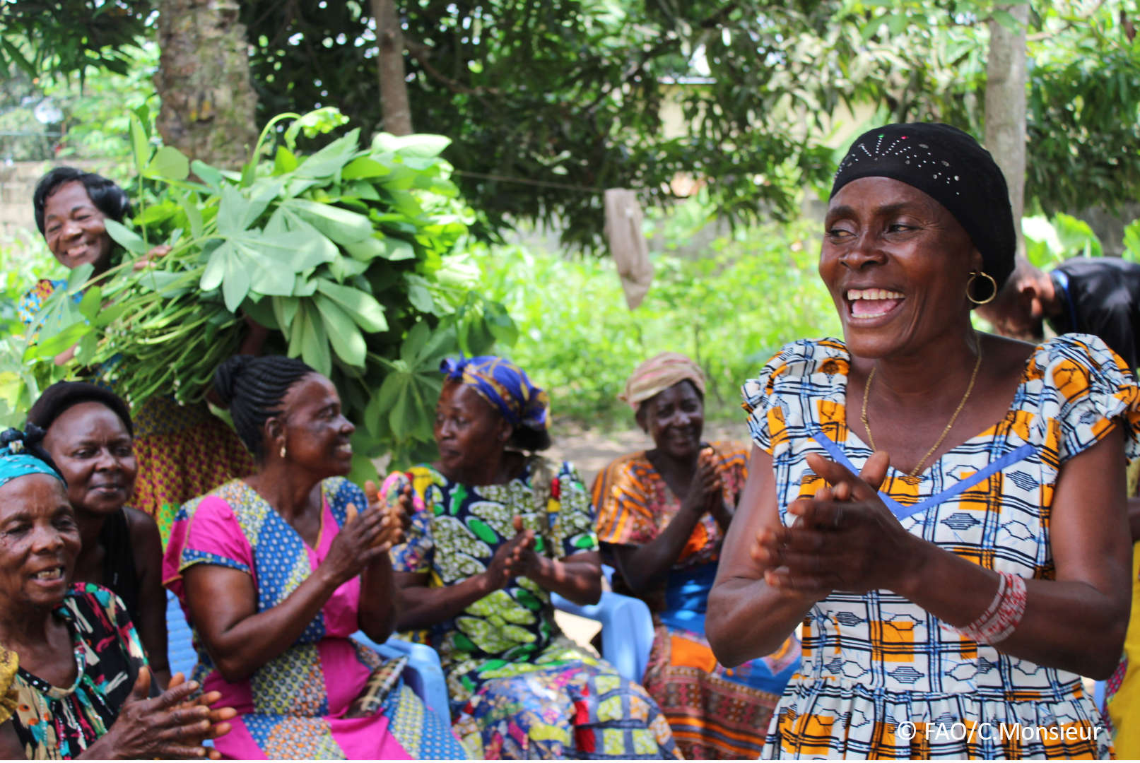
Esta convocatoria tiene como objetivo recopilar buenas prácticas, experiencias y enseñanzas adquiridas sobre el uso de la participación comunitaria para la transformación rural inclusiva y la igualdad de género. La iniciativa, organizada por la División de Transformación Rural e Igualdad de Género (ESP), busca reunir ideas de una amplia gama de contribuyentes, tanto dentro de la FAO como de partes interesadas externas. Su objetivo es compartir conocimientos, fomentar el aprendizaje y orientar la ampliación de la participación comunitaria y la acción colectiva dirigida por la comunidad para no dejar a nadie atrás. La convocatoria se basa en los esfuerzos anteriores de la FAO en este ámbito, como la serie de seminarios web “Jornadas de Participación Comunitaria.”
La convocatoria estará vigente hasta el 27 de noviembre de 2024.

Cómo participar en esta convocatoria de buenas prácticas:
Para participar en esta convocatoria de buenas prácticas, regístrese en el Foro FSN, si aún no es miembro, o "inicie sesión" en su cuenta.
Por favor, examine la nota temática para conocer los criterios de esta convocatoria. Si desea obtener más información sobre la participación comunitaria, no dude en consultar el documento de antecedentes. Una vez cumplimentado el formulario de presentación de buenas prácticas, haga clic en "Publique su contribución" (en la página web de esta convocatoria) y suba el documento. O, si lo prefiere, envíe el formulario por correo electrónico a fsn-moderator@fao.org.
Le rogamos que limite la extensión de sus contribuciones a 1 500 palabras y que adjunte con enlaces el material de apoyo pertinente.

Formulario de presentación de buenas prácticas

Persona de contacto | Nombre: Rolando Morales Hernández  Organización: Los Lagos de Colores S de S.S.  País: México.  Dirección de correo electrónico: lagosdecolores@gmail.com
Nombre/título de la buena práctica | Fortaleciendo la organizacion comunitaria mediante acciones de cuidado de la biodiversidad, economia local.
¿Dónde se lleva a cabo la buena práctica? (Se admite una selección múltiple) | ☐ Europa y Asia Central  ☒ América Latina y el Caribe  ☐ África del Norte y Cercano Oriente  ☐ África subsahariana  ☐ Asia y el Pacífico  ☐ América del Norte  ☐ Mundial
Afiliación | ☒ Organizaciones de agricultores/as y productores/as;  ☐ Sindicatos  ☐ Grupo informal comunitario, de agricultores/as o de autoayuda  ☐ Investigación e instituciones académicas  ☐ Gobierno  ☐ Autoridades locales/tradicionales  ☐ Sector privado  ☐ Organización de la sociedad civil  ☐ Organización intergubernamental (p.ej. el sistema de las Naciones Unidas, el Banco Mundial)  ☐ Asociado que aporta recursos/ donante  ☐ Otros (Por favor especifique:) _________
¿En qué sector(es) y contexto(s) ha utilizado esta buena práctica de participación comunitaria? (Se admite una selección múltiple) | ☐ Educación  ☐ Salud y saneamiento  ☒ Producción de alimentos en sistemas agroalimentarios (marque también las subcategorías)  ☐ Cultivos  ☐ Producción pesquera y acuícola  ☐ Ganadería  ☐ Forestal  ☐ Agroforestería  ☐ Horticultura  ☒ Apicultura  ☐ Agroecología y prácticas agrícolas sostenibles  ☐ Gestión del suelo y el agua  ☐ Otros: ____________  ☐ Postproducción en sistemas agroalimentarios (marque también las subcategorías)  ☐ Elaboración y creación de valor añadido  ☐ Comercialización y venta al por menor  ☐ Transporte  ☐ Pérdida y desperdicio de alimentos  ☐ Embalaje  ☐ Almacenamiento  ☐ Distribución  ☐ Otros_________  ☐ Igualdad de género  ☐ Acción por el clima  ☐ Ciudadanía y gobernanza  ☐ Protección social  ☐ Crisis humanitarias y prolongadas  ☐ Resolución de conflictos, paz y resiliencia  ☐ Innovaciones digitales  ☐ Otros sectores (Por favor especifique:) _________
¿Si corresponde a su buena práctica, quiénes son los asociados financieros que la apoyan? | Fondos propios.
- Resuma en pocas frases su buena práctica de participación comunitaria. Desde hace varios años hemos optado por analizar el contexto comunitario en nuestra región y coincidimos que la degradación ambiental es una problemática universal, combinado a ello la carencia de recursos económicos para el sostén familiar. Ante esta situacion de manera comunitaria decidimos abordar la estrategia productiva de la apicultura con manejo agroecológico, de tal forma que el enfoque sea sustentable y viable en la región. En un área de biodiversidad de unas 6 mil hectáreas que comprende el área del parque nacional de lagunas Montebello, Chiapas. Los resultados han sido satisfactorios, y continuando con los eslabones del sistema productivo estamos fortaleciendo el mercadeo solidario y dándolo valor agregado al producto o.
- ¿Qué problema(s) o reto(s) pretende abordar su buena práctica a través de la participación comunitaria?
Los problemas más sentidos en los núcleos comunitarios de la región; es la emigracion constante de personas hacia otros estados del país y hacia EUA en busca de recursos empleos e ingresos, aunado a ello también consideramos la contaminacion ambiental como otra amenaza fuerte a la vida humana y biodiversidad. Ante estas adversidades buscamos estrategias de participación comunitaria que contrarreste estos efectos y representen verdaderas alternativas locales a las familias campesinas de bajos recursos.
- Describa su buena práctica con más detalle. Incluya los principios básicos principales, los cambios o resultados deseados que pretende lograr (Teoría del cambio) y las fases clave de la implementación.
Los principios básicos de la buena práctica se basan en la relacion intercomunitaria de familias, derivados de un analisis del contexto que estamos viviendo, nos hemos esforzado en realizar sesiones de dialogo e intercambios de conocimientos para revalorar las capacidades locales en la región, nos centramos en el valor humano con fundamentos de respeto mutuo, equidad de género, cuidado del ambiente, economia campesina, la espiritualidad y la solidaridad como símbolos de identidad propia.
Las fases claves de implementación son:
Facilitación de reuniones mensuales para coordinación y planeación de actividades.
Visitas comunitarias mensuales para determinar reglas, acuerdos y monitoreo para el desarrollo de los trabajos y resultados.
Realización de encuentros intercomunitarios para el fortalecimiento organizativo y de incidencia publica en la región.
Diversificar la apicultura con el cultivo del café para efectos de polinización asi mismo lograr mejorar la alimentacion e ingresos de las familias.
Implementación de tianguis comunitario para exposición y comercio de los excedentes de produccion de calidad agroecológica.
Fortalecimiento de cajas de ahorro y préstamo para resolver necesidades económicas de mínima escala.
Brindar acompañamiento y asesoría tecnica en la materia para lograr los resultados esperados

- ¿Quiénes son los actores y las partes interesadas clave que participan en el diseño y la implementación de la buena práctica, y cuáles son sus respectivos papeles? Tenga en cuenta a los asociados locales, el gobierno, las autoridades locales, las radios comunitarias, la sociedad civil, la investigación, el sector privado, etc.
Los actores principales nos referimos a los núcleos comunitarios quienes serán los beneficiarios y responsables de ejecutar el proyecto, combinado a ello participa la instancia de respaldo institucional de lagos de colores y obviamente a las instituciones de colaboración para desarrollar la presente propuesta como es la FAO, en el caminar se sumarán otras instancias de apoyo para la difusión u voluntariados interesados en la serie de actividades. Cabe destacar que la vinculacion estrategica es fundamental para el fortalecimiento organizacional y en estos contextos es muy pertinente.
- ¿Cómo garantiza su intervención la inclusividad y la participación equitativa y significativa a nivel comunitario?
En esta iniciativa comunitaria se centra en el principio de inclusión combinada a la relacion humana, por ningún motivo se da cabida la exclusión. El proceso se caracteriza por aplicar fundamentos de respeto, igualdad, espiritualidad y la solidaridad. Dichos espacios lo privilegiamos para fortalecer nuestros actos de hermandad y de re aprendizaje mutuo en pro de nuestras generaciones futuras como heredados del esfuerzo que vamos transitando.
Buscamos la autogestión comunitaria para que los sujetos orienten sus ideales y formas de pensar en un trabajo comun organizado, con ello buscamos cierta autonomia y corresponsabilidad mutua.
En nuestros metodos de educacion, la participación equitativa es primordial para consensar acuerdos o bien para efectos de justicia social en los ejercicios de trabajo, combinado a esto también existen reglas morales que ayudan encaminar nuestro proceso con un sentido de humanismo.
- ¿Qué resultados e impactos ha logrado su buena práctica mediante la participación comunitaria?
Reinvidicar la identidad cultural de las familias revalorando sus propias practicas locales, contribuyendo a la integracion familiar.
Son ejemplos vivos que valen la pena socializar en este contexto complejo que estamos transitando
Enfatizamos el esfuerzo organizativo como base para el diseño y puesta en marcha de acciones conjuntas.
Fomentamos el cuidado y conservación de la biodiversidad aportando vida al territorio
Generamos autoempleo e ingresos para evitar la emigracion de las personas
Obtenemos una produccion de unas 3 toneladas de produccion de calidad anual para el consumo nacional.
Proporcione ejemplos y evidencias concretas que demuestren la eficacia de su intervención, centrándose en los resultados cualitativos y cuantitativos relacionados con la mejora de los medios de vida y el bienestar.
- Entre estos resultados, ¿la buena práctica ha logrado alcanzar mejoras en términos de igualdad de género, empoderamiento de las mujeres y/o inclusión social?
Si, en base al espacio de dialogo se ha enfatizado mucho la igualdad de género en las familias revalorando los derechos que poseemos de manera igualitaria, asi mismo se aborda el principio de respeto mutuo entre mujeres y hombres, asi mismo la participación genuina. Nuestra iniciativa se ha creado con valores de hermandad por lo tanto siempre promovemos la inclusión como base de relacion humana entre las familias. Se posee la participación activa de las mujeres para lograr mayor empoderamiento tanto de forma moral como en roles cotidianos. En la organización grupal local siempre se acuerda el nombramiento de mujeres es la representación comunitaria esto es ejemplo de igualdad y de participación comun.
Describa los cambios de comportamiento en términos de género que promueve la buena práctica, haciendo hincapié en la capacidad de acción, el liderazgo y la participación en la gobernanza local. Incluya los esfuerzos para cuestionar las normas discriminatorias y las dinámicas de poder desiguales. Destaque también cómo la intervención ha apoyado el bienestar (incluida la resiliencia psicológica) de los grupos marginados y ha mejorado su inclusión y participación en los procesos de toma de decisiones.
- ¿Qué retos clave encontró al implementar las actividades de participación comunitaria y cómo los abordó?
La práctica de la dependencia se convierte en un acto de buena fe a des obligación, en zonas rurales el dinero muchas veces es como moneda de cambio más que un medio para realizar ciertos fines de proyectos, entonces esos actos son difíciles de contrarrestar de manera simultánea, se logra revertir mediante periodos de concientización y de corresponsabilidad.
En ese mismo sentido de dependencia también se ha optado por el uso de prácticas de agricultura moderna en el sentido de abusar de ciertos insumos que dañan de manera masiva al medio ambiente como insecticidas, herbicidas. Sobre ello nosotros promovemos la agroecología como técnicas amigables con la naturaleza, pero igual tiene que ser en base a concientización y convicción por el cuidado de la naturaleza.
Entonces ante estas adversidades continuaos con nuestros esfuerzos de cambio en la forma de pensar y actuar de muchas personas, pero tiene que ser de forma paulatina y de perseverancia

Si aplica, incluya la resistencia de las comunidades, el rechazo o cuestiones relacionadas con dinámicas de poder desiguales.
- ¿Cuáles son las principales enseñanzas adquiridas de su buena práctica de participación comunitaria?
Las principales enseñanzas se basan en considerar una educacion formativa hacia la comunidad de tal forma que generemos re - educacion en los saberes propios para determinar principios morales que ayuden cumplir ciertos acuerdos, reglas, compromisos etc.
En base a espacios de dialogos y enseñanzas podemos cambiar la actitud de las personas para poder implementar o desarrollar ciertas acciones que den resultados, de lo contario se caerá en clientelismo o asistencialismo que poco ayuda al crecimiento humano.
- ¿Se ha replicado esta práctica en el mismo contexto o en contextos diferentes?
¿Cuáles son las condiciones necesarias para replicar y adaptar la práctica en otro contexto/zona geográfica?
Esta iniciativa obviamente que se ha replicado en otras regiones y con algunos acores locales y nacionales, dado que la envergadura de estas prácticas contiene muchos elementos de interés público en ámbitos de educacion, económico, ambiental, social etc. Por lo tanto, da cabida de socializacion abierta. También de manera virtual hemos compartido por redes sociales las experiencias e innovaciones de nuestros esfuerzos comunitarios locales.
- ¿Hasta qué punto son sostenibles los resultados obtenidos por esta buena práctica?
Describa los elementos clave que deben estar presentes para que la iniciativa sea sostenible, incluido el entorno propicio (marcos jurídicos y normativos e instituciones), la apropiación local, la rendición de cuentas, etc.
Son sostenibles en el sentido de sus enfoques y beneficios, los esfuerzos en la iniciativa se orientan hacia la contribución del cuidado del ambiente, generación de economia campesina local que da sostén a las familias, la diversificación con otros cultivos para obtención de alimentos. En si contiene elementos valiosos que vale la pena considerarlos en un concepto de sostenibilidad. Asi mismo se posee la oportunidad de vincularlo con otros actores de colaboración para el fortalecimiento.
- A partir de las conversaciones mantenidas por la FAO durante las jornadas de participación comunitaria, se propuso una definición de participación comunitaria en favor del empoderamiento:
Coincidimos plenamente con esta definición y revaloramos mucho el esfuerzo mutuo para ir generando empoderamiento de los sujetos de la acción colectiva, porque mediante la autogestión comunitaria se va logrando una autonomia propia en los procesos que se van desarrollando, asi mismo el ejercicio de los derechos individuales y colectivos que les permite florecerlos en ámbitos sociales. Gracias a espacios comunes se va construyendo nuevo re educacion popular para socializarlo de manera pública.

“La participación comunitaria en favor del empoderamiento y la acción colectiva dirigida por la comunidad puede definirse como un proceso inclusivo y participativo que permite a los miembros de la comunidad convertirse en agentes activos del cambio en las decisiones que afectan a sus vidas, su salud y su medio ambiente. Este proceso desarrolla su capacidad de lograr resultados sostenibles para mejorar los medios de vida rurales. Adoptando un enfoque basado en los derechos, da prioridad a la acción y participación de todos los miembros de la comunidad, independientemente de su identidad de género, orientación sexual, edad, etnia, casta, estatus socioeconómico, afiliación política, estatus migratorio o capacidad/discapacidad. De hecho, los enfoques inclusivos reconocen las complejidades de la marginación y la discriminación que pueden excluir a diferentes miembros de la comunidad de los procesos de toma de decisiones y se implementan estrategias para fomentar su participación, su capacidad de acción y empoderamiento”.

Le invitamos a contribuir a esta definición. ¿Qué añadiría o cambiaría? Por favor, comparta sus ideas, sugerencias y cualquier elemento adicional que considere crucial para una comprensión global de los enfoques de participación comunitaria dirigidos a la acción colectiva liderada por la comunidad para la transformación rural inclusiva, el empoderamiento de las personas y la igualdad de género.

- Según su experiencia, ¿qué lagunas o ámbitos de mejora quedan por abordar en el ámbito de la participación comunitaria?
Los ámbitos de mejora ante este contexto de crisis global creemos que instancias claves, como; gobiernos locales, academias, privadas deben optar por incidir con acciones sustentables, que las políticas se orienten hacia el cuidado del planeta. Es tiempo de coincidir con agendas comunes y votar por articular esfuerzos, de tal manera que recobremos el qeuilibrio ecológico con estrategais viables acorde a las condiciones de cada actor cooperante.
- ¿Cuál cree que es el papel de la FAO en el ámbito de la participación comunitaria? ¿Si aplica, cómo puede la FAO apoyar y mejorar intervenciones como la suya? Considere aspectos como la promoción de políticas, el desarrollo de capacidades, la financiación, la asistencia técnica, la producción y el intercambio de conocimientos y la promoción de asociaciones.

Los esfuerzos de la FAO son bastante relevantes ante situaciones de crisis global es la instancia que intercede ante esfuerzos compartidos en busca de bienestar, para nosotros es vital la vinculacion y la cooperacion comun para hacer frente a desafíos y retos. La contribución de la FAO ante las luchas que desarrollamos de manera local será de gran relevancia para ir consolidando nuevas formas de vida a la comunidad de escasos recursos económicos.

Enlace(s) a referencias específicas sobre su buena práctica (p.ej. informes, productos de comunicación, vídeos, artículos). 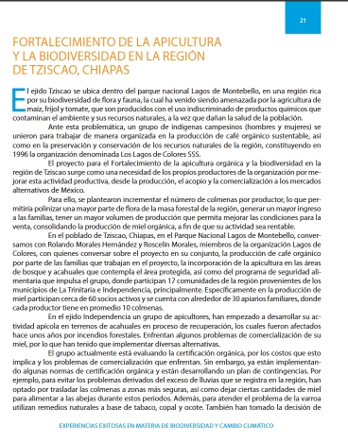 Experiencias exitosas en materia de biodiversidad y cambio climático by Programa de Pequeñas Donaciones · México - Issuu | Por favor, adjunte archivo(s) o añada aquí enlace(s) a documentos/vídeos/podcasts/otros con referencias específicas.  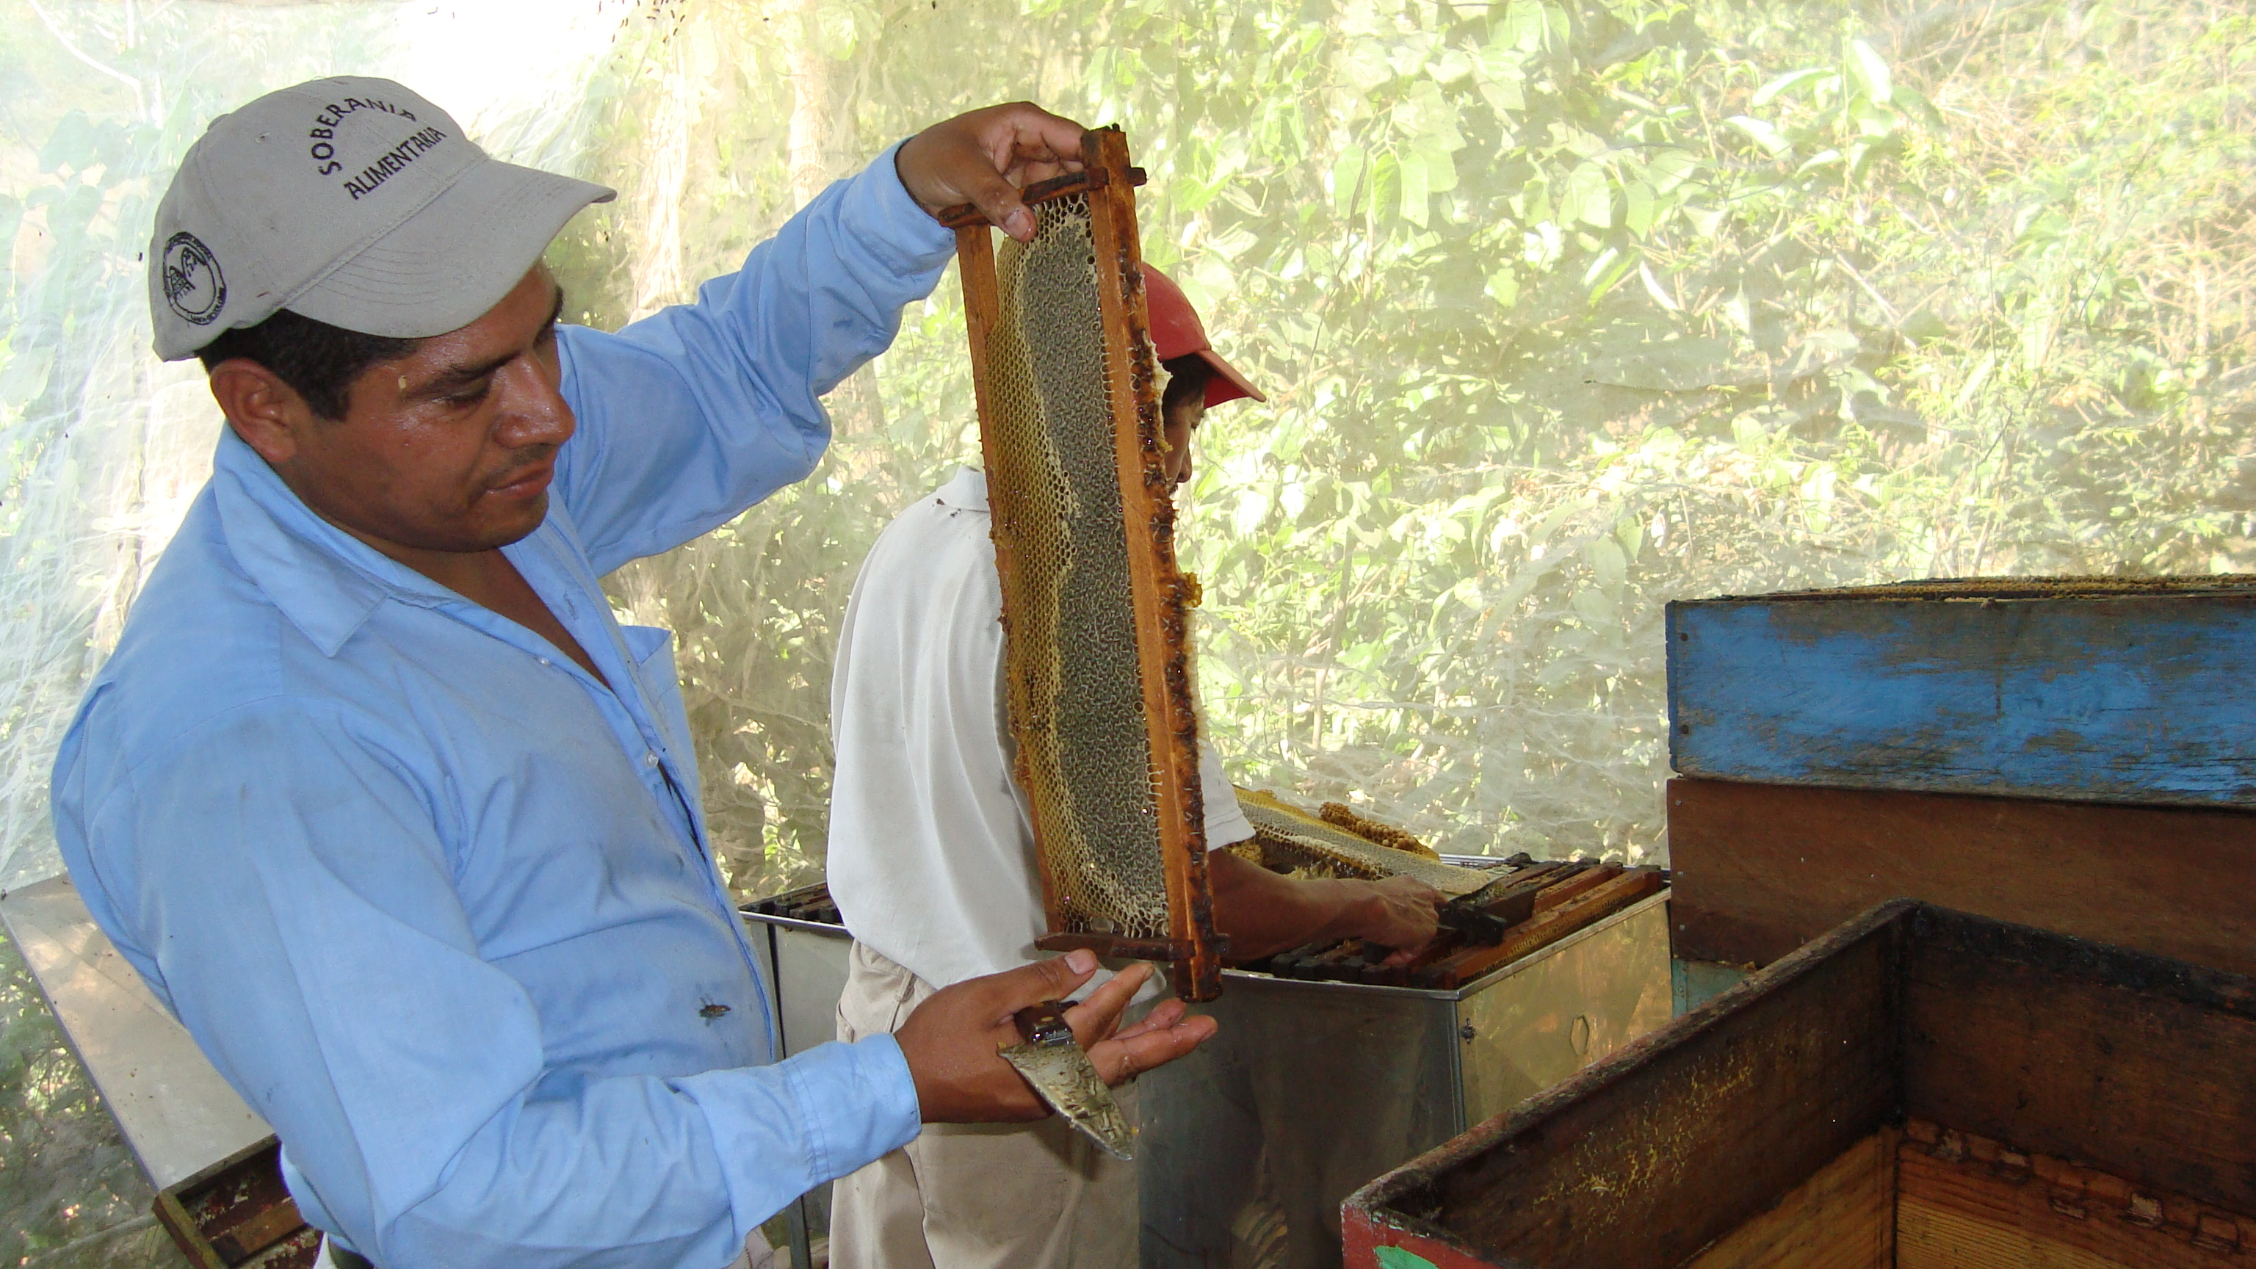  Fac. Los Lagos de Colores SSS  lagosdecolores.wixsite.com / website

La convocatoria para la presentación de contribuciones está directamente alineada con los componentes temáticos de la acción colectiva de las esferas programáticas prioritarias (EPP) de la FAO. En concreto, con la primera esfera (Igualdad de género y empoderamiento de las mujeres rurales), la segunda esfera (Transformación rural inclusiva) y la cuarta esfera (Emergencias agrícolas y alimentarias) de una de las cuatro mejoras de la FAO (una vida mejor).

